附件1：上网核对个人信息
请各位同学尽快上网核对个人信息。核对个人信息的操作步骤如下：
1、登录网站
请在IE浏览器的地址栏中直接输入IP地址：www.5ic.net.cn，选择进入新系统；
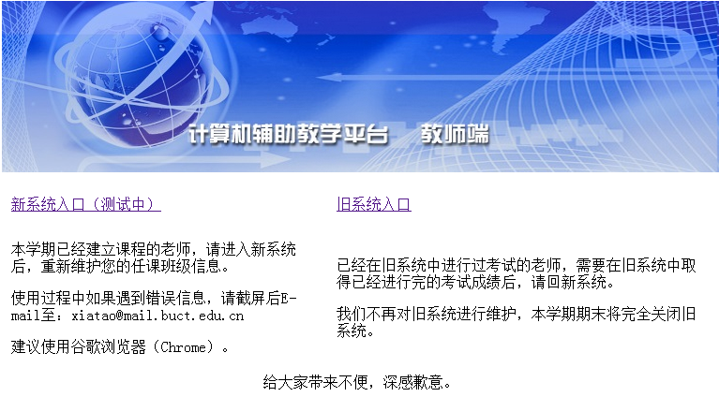
图1 登录系统

2、在镜像服务器的首页选择学生登录按钮，进入学生登录页面。
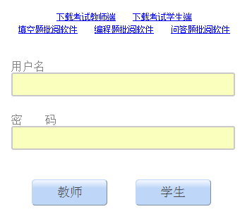
图2学生登录页

3、输入用户名和密码。
部分同学曾经登录过该服务平台，请用您上次登录的用户名和密码。
如果您从来没有登录过该网络平台，您的用户名是：10010+学号，初始密码是学号。
如果在登录过程中提示您用户名或密码错误，请按本通知给出的联系方式和管理员联系。
4、进入个人信息页面后，请核对您的班级信息是否正确。
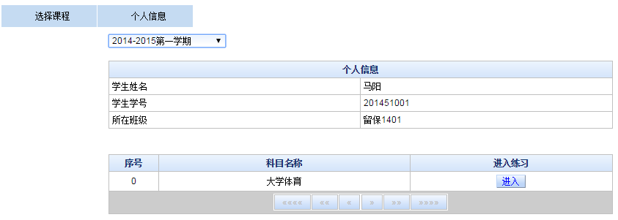
图3 核对个人信息
如果您的个人信息有误，请按本通知给出的联系方式和管理员联系。
5、修改密码
如果您要修改自己的密码，请点击“个人信息”按钮
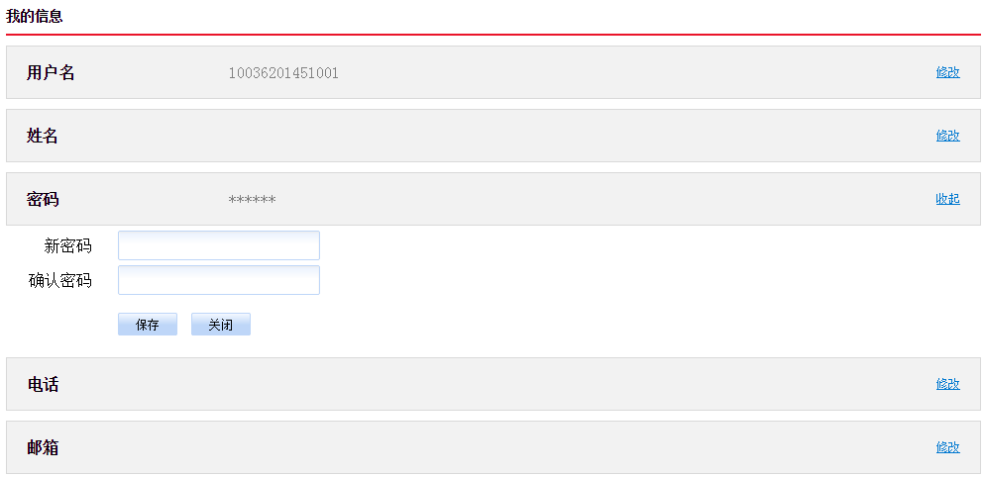
图4 修改密码
点击“密码”所在行的“修改”按钮后，可以修改密码。
修改密码成功后，下次登录请用新密码登录。
6、查看答卷
在图3所示的页面上，点击课程的“进入”按钮，可以进入体育课的课程页面。
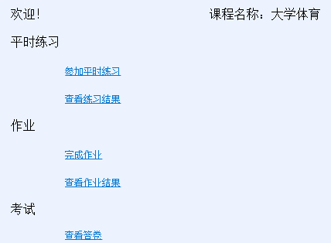
图5 查看个人答卷
点击“查看答卷”按钮，可以看到您参加的考试的答卷。
提示：由于考试系统显示的选择类考题的选修顺序是随机排列的，可能您在这里看到的选择类考题的答卷的序号和您在考场上选择的答卷序号不同。

